Муниципальное Бюджетное Дошкольное Образовательное Учреждение
«Детский сад № 243».
Адрес:660113 г. Красноярск ул. Карбышева 8а тел. 2-47-44-46.

Перспективный план кружка «Волшебные ручки»
на 2015 -2016 год.
Старшая группа.

Воспитатель:

Лавриненко Н.И.

Красноярск 2015 г.
Задачи: Развивать умения составлять несложные композиции из сделанного материала. Развивать творческое воображение, фантазию, познавательные интересы и творчество. Развивать умение работать с разными материалами: бумагой, пуговицами, картоном, природным материалом, ватными дисками, тесьмой и др. создавая из них сюрпризы для своих близких. Обогащать игровой опыт и создавать условия для самовыражения. Вовлечь детей в увлекательную игру и творческую деятельность, развивать интерес к окружающему миру. Расширять социальный опыт и обогащать словарь. Создавать условия для положительных эмоций, снимать напряжение, совершенствовать конструктивные умения, развивать воображение и творческие способности, расширять знания об окружающем мире. Замечать и устанавливать причинно-следственные связи. Развивать умение работать с ножницами, клеем и др. инструментами. Воспитывать желание работать аккуратно, помогая друг другу. Формировать умение доводить начатое дело до конца.
Месяц. | Название. | Цель: | Образец.
Сентябрь.  Сентябрь. | 1.Божья коровка на листочке.  2.Стрекоза (из семян клена).  3. Лев (из семян клёна).  4.Осьминожка (из смешанного пластилина). | Учить детей мастерить игрушки из бумаги. Закреплять умение складывать квадратный лист бумаги по диагонали, сглаживать линии сгиба, вырезать заготовку по контуру. Развивать творческие способности при оформлении поделки. Соблюдать правила работы с ножницами.  Учить детей мастерить игрушки из природного материала и пластилина. Развивать творческие способности при оформлении поделки. Воспитывать аккуратность.  Учить детей мастерить игрушки из бумаги и природного материала. Закреплять умение обрисовывать шаблон, Развивать творческие способности при оформлении поделки. Соблюдать правила работы с красками, мелками и фломастерами. Развивать творческие способности при оформлении поделки. Воспитывать аккуратность.  Учить детей мастерить игрушки из пластилина. Развивать умение смешивать кусочки разного пластилина. Развивать умения работать стекой. Развивать творческие способности при оформлении поделки. Воспитывать аккуратность. | 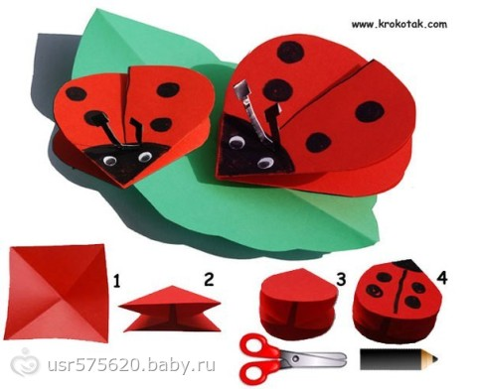  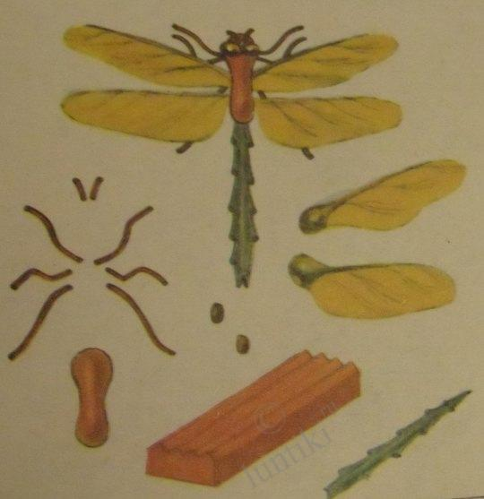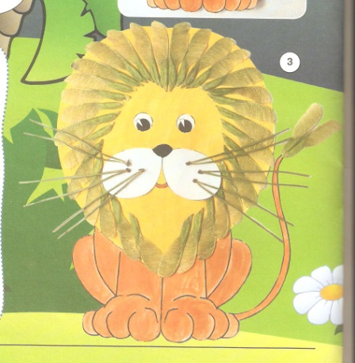  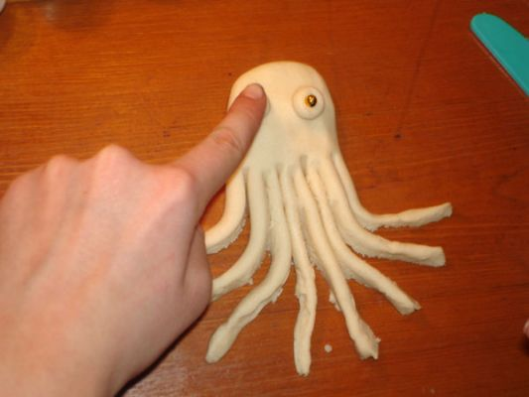
Октябрь.  Октябрь. | - Ящерица (из полосок бумаги)  2.Черепаха (манка, горох).  3.Игрушка - подвеска (из капсулы киндер - сюрприза).  4. «Сова» (из кругов бумаги). | Учить детей мастерить игрушки из бумаги. Закреплять умение складывать полоски бумаги, накладывая друг на друга поочередно. Закрепить умение обрисовывать и вырезать трафарет лапок и головы, вырезать заготовку по контуру. Развивать творческие способности при оформлении поделки. Соблюдать правила работы с ножницами. Воспитывать аккуратность.  Учить детей мастерить игрушки из бумаги, манки и гороха. Развивать творческие способности при оформлении поделки. Соблюдать правила работы с клеем. Воспитывать аккуратность.  Учить детей мастерить игрушки из капсул киндер - сюрприза и пластилина, добавляя недостающие детали. Развивать творческие способности при оформлении поделки. Воспитывать аккуратность.  Учить детей мастерить игрушки из кругов бумаги. Закреплять умение разрезать круги разных размеров по диагонали. Развивать творческие способности при оформлении поделки. Соблюдать правила работы с ножницами и клеем. Воспитывать аккуратность. | 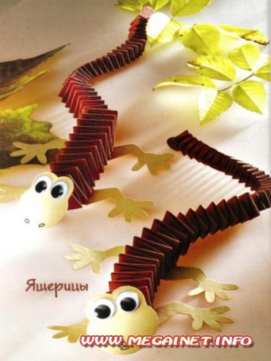  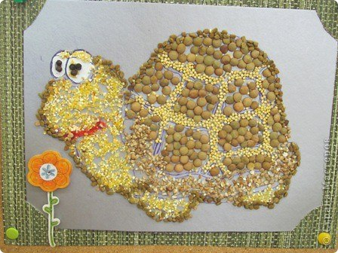  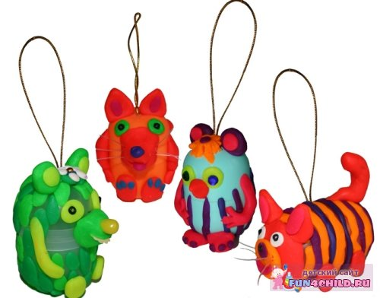  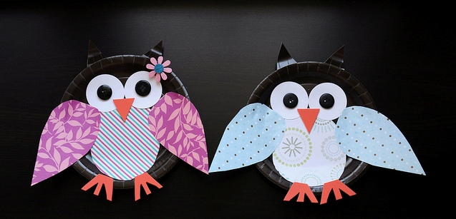
Ноябрь.  Ноябрь. | - «Лягушка» (из бумаги и пластилина).  2.Игрушка «Смешарик на палочке».  3.«Рыбка» (из листьев).  4.Игра «Лови» (из одноразового стаканчика) | Учить детей мастерить игрушки из бумаги и пластилина. Закрепить умение обрисовывать и вырезать трафарет лягушки, вырезать заготовку по контуру. Развивать творческие способности при оформлении поделки. Соблюдать правила работы с ножницами. Воспитывать аккуратность.  Учить детей мастерить игрушки из бумаги. Закреплять умение складывать прямоугольник бумаги, сгибая его гармошкой и склеивать концы между собой для получения круга. Закрепить умение рисовать и вырезать лапки, глаза, нос, вырезать заготовку по контуру. Соблюдать правила работы с ножницами и клеем. Воспитывать аккуратность.  Учить детей мастерить картинку из природного материала. Развивать творческие способности при оформлении поделки. Соблюдать правила работы с красками, мелками и фломастерами. Развивать творческие способности при оформлении поделки. Воспитывать аккуратность.  Учить детей мастерить игрушки из бумаги и одноразового стаканчика. Развивать творческие способности при оформлении поделки. Соблюдать правила работы с ножницами и клеем. Воспитывать аккуратность. | 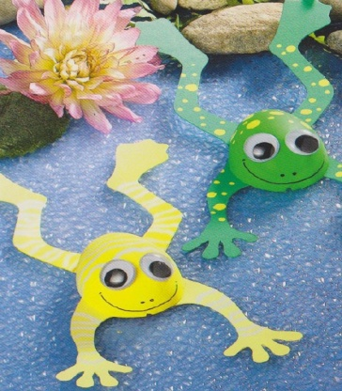  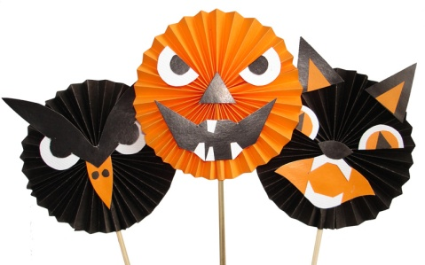  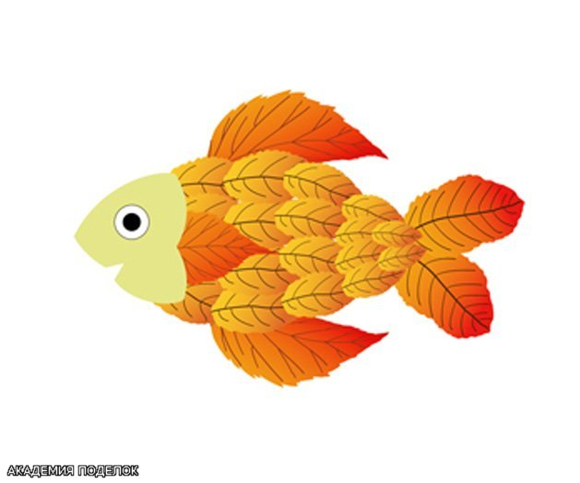  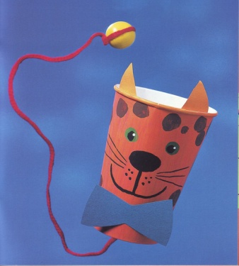
Декабрь.  Декабрь. | 1.Игрушка на ниточке « Мухомор и гусеничка».  2.Игрушка на руку «Змейка».  3.Ёлочная игрушка (из полосок бумаги).  4.Гирлянда «Снеговики в шляпах». | Учить детей мастерить игрушки из бумаги. Закрепить умение обводить шаблон и вырезать его. Развивать творческие способности при оформлении поделки. Соблюдать правила работы с ножницами и клеем. Воспитывать аккуратность.  Учить детей мастерить игрушки из бумаги. Закрепить умение сгибать прямоугольник пополам и ещё пополам. Развивать творческие способности при оформлении поделки. Соблюдать правила работы с ножницами и клеем. Воспитывать аккуратность.  Учить детей мастерить игрушки из полосок бумаги. Развивать творческие способности при оформлении поделки. Соблюдать правила работы с ножницами и клеем. Воспитывать аккуратность.  Учить детей мастерить гирлянду из бумаги. Развивать творческие способности при оформлении поделки. Соблюдать правила работы с ножницами и клеем. Воспитывать аккуратность. | 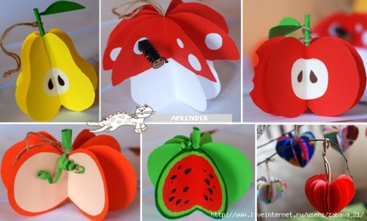  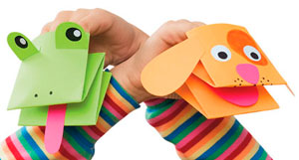  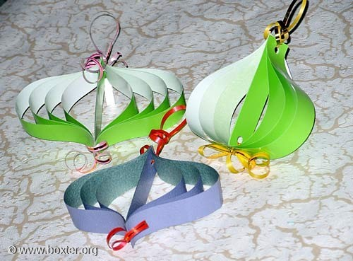  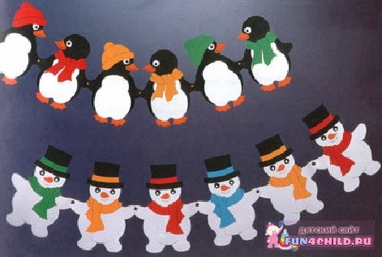
Январь.  Январь. | - «Зайчик» (из ватных дисков).  2.« Гусеница» (из пуговиц и пластилина).  3.« Пушистик» (из ладошек).  4. «Ёжик» (из семечек). | Учить детей составлять картинку из ватных дисков, разрезая их до нужной формы. Развивать творческие способности при оформлении поделки. Соблюдать правила работы с ножницами и клеем. Воспитывать аккуратность.  Закрепить умение делать игрушку из пуговиц и пластилина. Развивать мелкую моторику рук, воображение и творческие способности при оформлении поделки. Воспитывать аккуратность.  Учить детей мастерить игрушку из бумаги. Развивать творческие способности при оформлении поделки. Закрепить умение ровно обводить свою ладошку карандашом и вырезать по контуру. Соблюдать правила работы с ножницами и клеем. Воспитывать аккуратность.  Учить детей мастерить картинку из природного материала. Развивать творческие способности при оформлении поделки. Соблюдать правила работы с красками, мелками и фломастерами и клеем. Развивать творческие способности при оформлении поделки. Воспитывать аккуратность. | 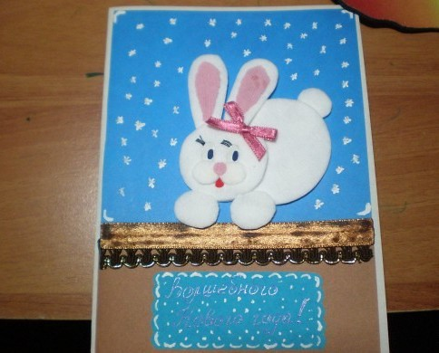  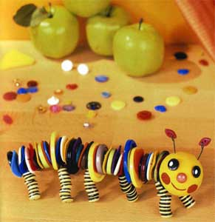  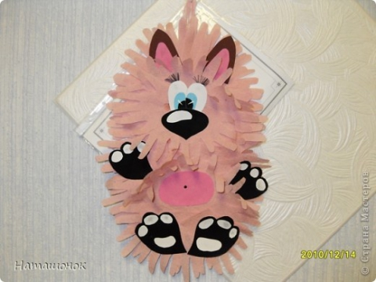  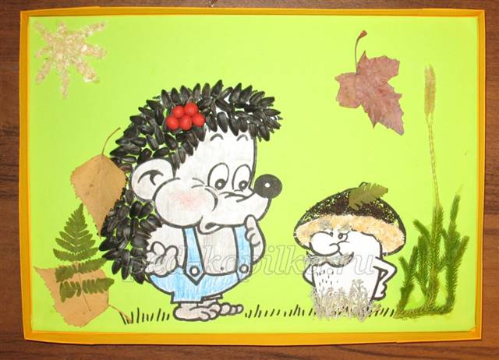  Б
Февраль.  Февраль. | - Картина «Зима» (манка на темном фоне).  - Открытка «Мышка сердечко».  3.Карандашница (из коробочки и макарон).  4.Часы из бумаги «Мишка». | Учить детей мастерить картину из бумаги и манки. Развивать творческие способности при оформлении поделки. Соблюдать правила работы с клеем. Воспитывать аккуратность.  Учить детей мастерить открытку - игрушки из бумаги. Закрепить умение обводить шаблон и вырезать его. Развивать творческие способности при оформлении поделки. Соблюдать правила работы с ножницами и клеем. Воспитывать аккуратность.  Учить детей мастерить карандашницу из коробочки и макарон. Развивать умение вырезать силуэты из журналов. Развивать творческие способности при оформлении поделки. Соблюдать правила работы с клеем. Воспитывать аккуратность.  Учить детей мастерить часы - игрушку из бумаги. Закрепить умение обводить шаблон и вырезать его, украшая по своему желанию. Развивать творческие способности при оформлении поделки. Соблюдать правила работы с ножницами и клеем. Воспитывать аккуратность. | 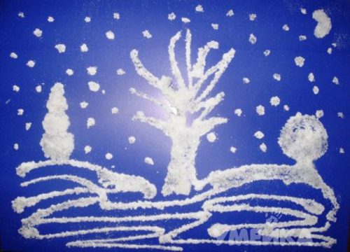  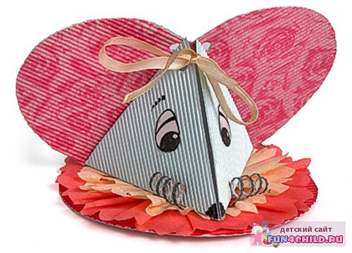  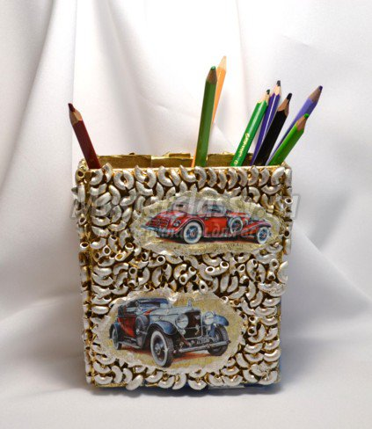  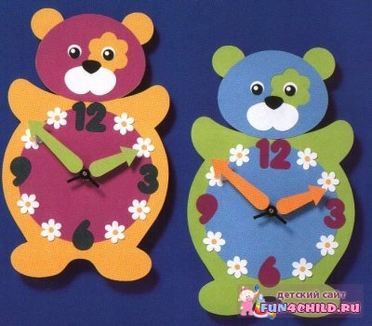 д
Март.  Март.  Апрель.  Апрель. | 1.Открытка «Восьмерка» (с цветами и бабочками).  2.Фоторамка из цветного смешанного пластилина.  3.Картинка «Голубь».  4.«Ласточка» (из бумаги).  1.«Цыплёнок» (из салфеток).  - Салфетница (из гофрированного картона).  3.Часы из диска «Котенок».  4.Игрушка «Черепашка». | Учить детей мастерить открытку из картона, цветов и бабочек. Закрепить умение обводить шаблон и вырезать его, украшая по своему желанию. Развивать творческие способности при оформлении поделки. Соблюдать правила работы с ножницами и клеем. Воспитывать аккуратность.  Учить детей мастерить фоторамку из бумаги и смешанного пластилина, отщипывать маленькие кусочки и плотно прилеплять их к рамке. Закрепить умение обрисовывать и вырезать трафарет вырезать заготовку по контуру. Развивать творческие способности при оформлении поделки. Воспитывать аккуратность.  Учить детей мастерить картинку из множества мелких деталей. Закрепить умение обводить шаблон и вырезать его, украшая по своему желанию. Развивать творческие способности при оформлении поделки. Соблюдать правила работы с ножницами и клеем. Воспитывать аккуратность.  Учить детей мастерить игрушку ласточку из полосок бумаги. Развивать творческие способности при оформлении поделки. Соблюдать правила работы с ножницами и клеем. Воспитывать аккуратность.  Учить детей мастерить поделку из маленьких кусочков салфетки, скатывая их в комочки. Развивать мелкую моторику рук. Развивать творческие способности при оформлении поделки. Соблюдать правила работы с ножницами и клеем. Воспитывать аккуратность.  Учить детей мастерить салфетницу из гофрированного картона. Развивать мелкую моторику рук. Развивать творческие способности при оформлении поделки. Соблюдать правила работы с ножницами и клеем. Воспитывать аккуратность.  Учить детей мастерить часы - игрушку из диска. Закрепить умение обводить шаблон и вырезать его. Развивать творческие способности при оформлении поделки. Соблюдать правила работы с ножницами и клеем. Воспитывать аккуратность.  Учить детей мастерить игрушку черепашку из картона и донышка от пластиковой бутылки. Закрепить умение обводить шаблон и вырезать его, украшая по своему желанию. Развивать творческие способности при оформлении поделки. Соблюдать правила работы с ножницами и клеем. | 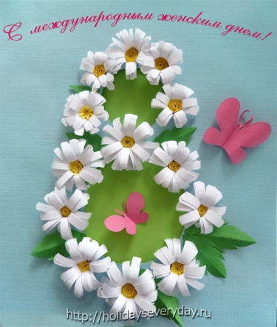  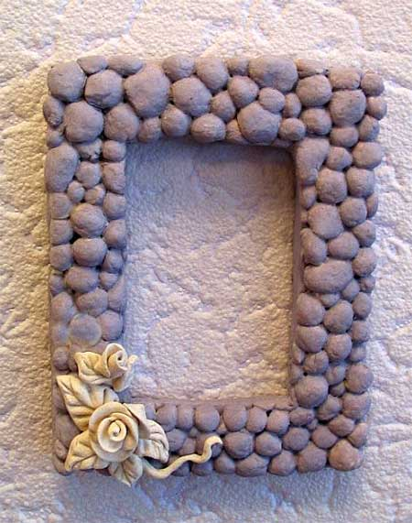  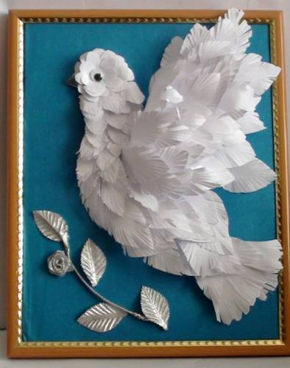  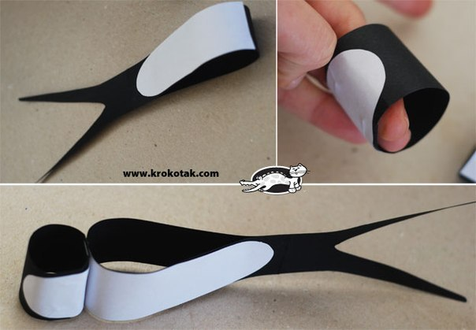  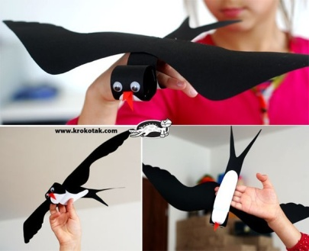  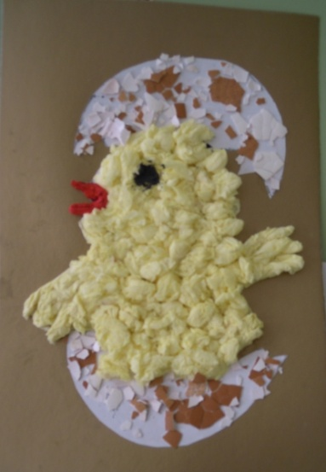  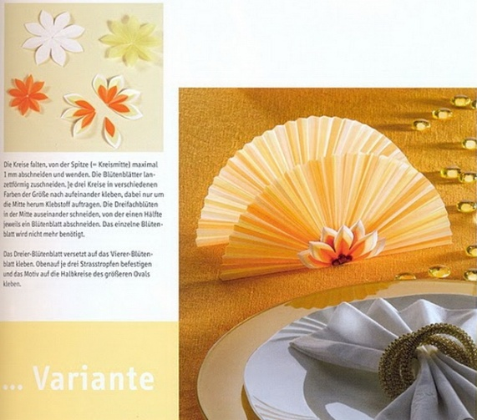  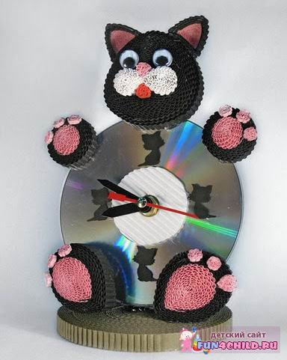  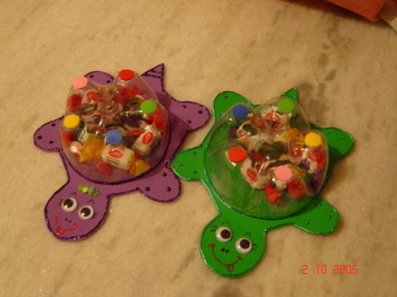
Май.  Май. | 1.Фото книжка «Мишутка».  2.Открытка «Торт».  3.«Цыпленок» (из одноразового стаканчика).  4.Подставка «Мышонок». | Учить детей мастерить фото книжку из картона и цветной бумаги. Закрепить умение обводить шаблон и вырезать его. Развивать творческие способности при оформлении поделки. Соблюдать правила работы с ножницами и клеем. Воспитывать аккуратность.  Учить детей мастерить открытку «Торт» из картона и цветной бумаги. Закрепить умение раскрашивать и вырезать силуэты для поделки. Развивать творческие способности при оформлении поделки. Соблюдать правила работы с ножницами и клеем. Воспитывать аккуратность.  Учить детей мастерить игрушки из бумаги и одноразового стаканчика. Развивать творческие способности при оформлении поделки. Соблюдать правила работы с ножницами и клеем. Воспитывать аккуратность.  Учить детей мастерить подставку из картонной коробочки и бумаги. Развивать творческие способности при оформлении поделки. Соблюдать правила работы с ножницами и клеем. Воспитывать аккуратность. | 